Sumário

Introdução 5
Relação de fase entre grandezas CA 6
Ângulo de defasagem entre grandezas CA 9
Vetores 12
Resultante de um sistema de vetores 14
Fasores 22
Representação fasorial de grandezas senoidais em fase 23
Representação fasorial de grandezas senoidais defasadas 24
Apêndice 28
Questionário 28
Bibliografia 28

 Espaço SENAI

Missão do Sistema SENAI

Contribuir para o fortalecimento da indústria e o desenvolvimento
pleno e sustentável do País, promovendo a educação para o trabalho e a
cidadania, a assistência técnica e tecnológica, a produção e disseminação
de informação e a adequação, geração e difusão de tecnologia.

Nosso negócio

Educação para o Trabalho e Cidadania.

Introdução

Nos circuitos onde existem apenas tensões contínuas a tarefa de analisar e compreender seu funcionamento não representa grande dificuldade, tendo em vista que os valores são estáticos e podem ser medidos a qualquer momento.

Já nos circuitos alimentados por CA ou onde existem sinais alternados a análise tende a tornar-se mais trabalhosa, devido ao fato de os valores de tensão e corrente estarem em constante modificação.

Por essa razão é comum representar os parâmetros elétricos de um circuito de CA através de fasores, o que simplifica principalmente a determinação de valores através de cálculos.

Este fascículo, que tratará da defasagem entre grandezas CA, de fasores e da representação fasorial de parâmetros elétricos CA, tem por objetivo fornecer as informações necessárias para que o leitor use os fasores como “ferramenta” para simplificar a análise de circuitos de CA.

É importante que o conteúdo deste fascículo seja bem assimilado porque será utilizado amplamente nos fascículos que seguem.

 Para ter sucesso no desenvolvimento do conteúdo deste fascículo, o leitor já deverá ter conhecimentos relativos a:

- Tensão e corrente alternada.

Relação de fase entre grandezas CA

A relação de fase é uma comparação entre os momentos em que os fenômenos elétricos acontecem. Pode-se, por exemplo, estabelecer uma relação de fase entre duas tensões CA de mesma freqüência. Para isto, escolhe-se um momento como ponto de referência, normalmente o pico do ciclo positivo (ou negativo) de uma das tensões CA, como mostrado na Fig.1.

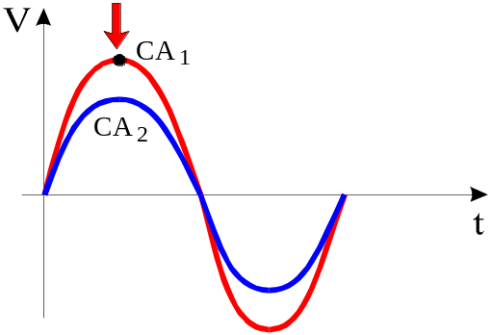

Fig.1 Ponto de referência da tensão alternada CA₁.

Verifica-se em seguida a outra tensão no circuito neste mesmo momento, conforme mostrado na Fig.2.

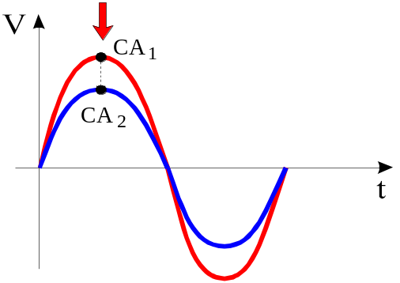

Fig.2 Tensão CA₂ no mesmo momento que ocorre o pico na tensão CA₁.
Ao se comparar a segunda tensão CA₂ com a tensão CA₁ de referência, pode ocorrer uma das três situações apresentadas graficamente na Fig.3.

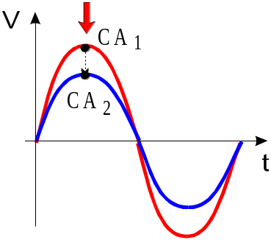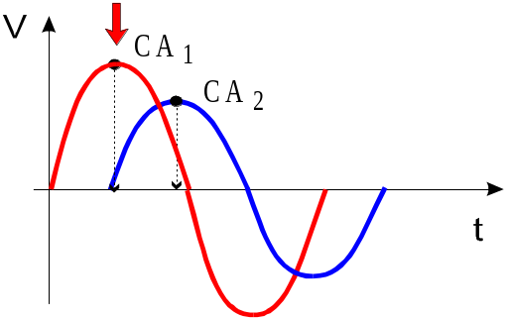

- (b)

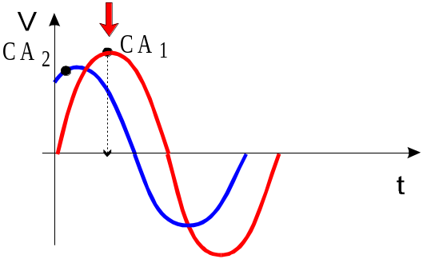

(c)

Fig.3 Posições possíveis do pico de tensão do semiciclo positivo de uma tensão CA com respeito a uma tensão de referência.

Na situação (a), o pico positivo da tensão CA₁ coincide com o pico positivo da tensão CA₂ no mesmo instante.

Nesta situação, diz-se que as tensões CA₁ e CA₂ estão em fase.

 Duas tensões CA estão em fase quando seus picos positivos e negativos ocorrem ao mesmo tempo.

Nas outras duas situações (b) e (c), as tensões CA₁ e CA₂ atingem os valores máximos (picos positivos e negativos) em instantes diferentes.

Quando isto ocorre, diz-se que as tensões CA₁ e CA₂ estão defasadas.

Duas tensões CA estão defasadas quando seus picos (positivos ou negativos) ocorrem em momentos diferentes.

Observando os gráficos em que as tensões CA₁ e CA₂ estão defasadas, verifica-se que estes gráficos apresentam diferenças entre si.

No gráfico da Fig.3b, o ponto de referência da tensão CA₁ (pico positivo), ocorre antes do pico positivo da tensão CA₂. A tensão CA₂ atingirá o pico positivo depois da CA₁. Neste caso, diz-se que a tensão CA₂ está atrasada com relação a CA₁ ou a tensão CA₁ está adiantada com relação a CA₂.

No gráfico da Fig.3c, a tensão CA₁ atingirá o pico positivo depois da CA₂. Neste caso, diz-se que a tensão CA₂ está adiantada em relação a tensão CA₁ ou a tensão CA₁ está atrasada em relação a tensão CA₂.

Ângulo de defasagem entre grandezas CA

O adiantamento ou atraso de uma tensão CA em relação a outra é dado em graus (º). Um ciclo completo de uma CA corresponde a 360º, como mostrado na Fig.4.

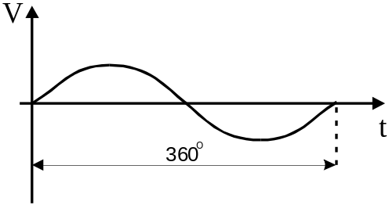

Fig.4 Ciclo completo de uma CA.

Por conseqüência, como mostrado na Fig.5, tem-se que: um semiciclo de uma CA tem 180º, meio semiciclo de uma CA tem 90º e um quarto de semiciclo de uma CA tem 45º.
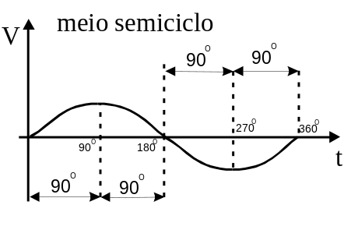
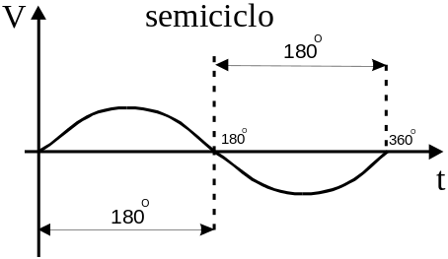
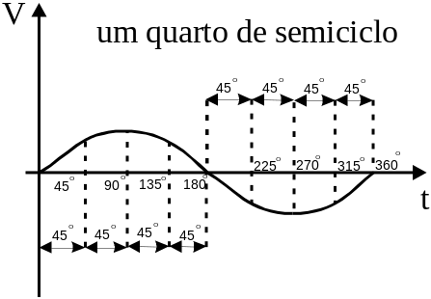

Fig.5 Subdivisões de um ciclo de uma CA.
Com base nesta divisão do eixo horizontal, pode-se determinar de quantos graus é a defasagem entre uma tensão CA e a outra.

As Figs. 6, 7, 8 mostram exemplos de tensões CA defasadas.

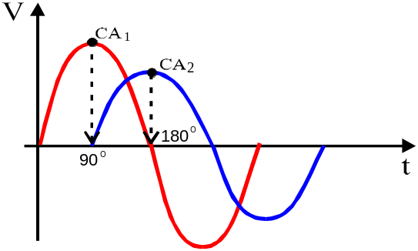
pico positivo de CA₁ : 90º

pico positivo de CA₂ : 180º

defasagem : 180º - 90º = 90º

Fig.6 CA₂ está atrasada 90º com relação a CA₁.

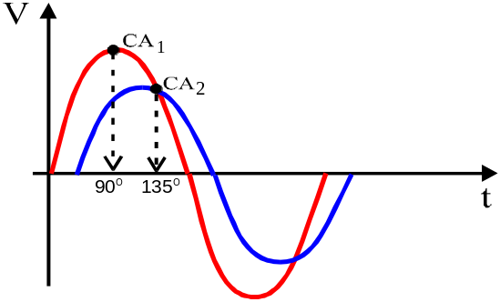
pico positivo de CA₁ : 135º

pico positivo de CA₂ : 90º

defasagem : 135º - 90º= 45º

Fig.7 CA₁ está atrasada 45º em relação a CA₂.

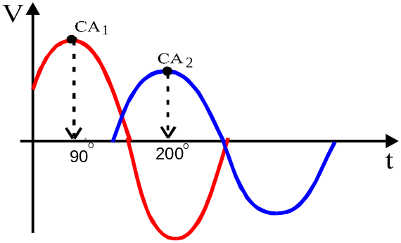
pico positivo de CA₁ : 60º

pico positivo de CA₂ : 200º

defasagem : 140º

Fig. 8 CA₂ está atrasada 140º em relação a CA₁.

Existe ainda um caso particular de defasagem, como mostrado na Fig.9.

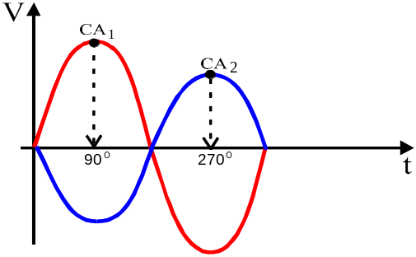
pico positivo de CA₁ : 90º

pico positivo de CA₂ : 270º

defasagem : 180º

Fig. 9 CA₁ e CA₂ em oposição de fase

Neste caso, diz-se apenas que CA₁ está em oposição de fase com CA₂ ou que CA₁ e CA₂ estão em anti-fase.

Vetores

Existem grandezas que podem ser expressas simplesmente por um número e uma unidade. Por exemplo, quando se diz que a temperatura em um determinado momento é de 20º C, a informação que se quer dar é perfeitamente compreensível. Este tipo de grandeza é chamada de grandeza escalar. Alguns exemplos de grandezas escalares são: o tempo, a distância e a massa.

Para algumas grandezas, entretanto, um número e uma unidade não são suficientes.

Suponha a seguinte atuação: em meio a uma guerra, um general envia a seguinte mensagem ao comandante da tropa que está no fronte de batalha: “desloque o seu regimento 6km do ponto atual o mais breve possível”.

O comandante certamente ficará em situação difícil, pois a mensagem não diz se o deslocamento deve ser para o norte, sul, leste oeste ou mesmo para direções intermediárias.

Pelo exemplo, conclui-se que para definir um deslocamento não é suficiente dizer apenas de quanto este deve ser.

Grandezas como o deslocamento são denominadas de grandezas vetoriais. Outros exemplos de grandezas vetoriais são: a força, a velocidade e o campo elétrico.

Para a perfeita determinação de uma grandeza vetorial são necessárias três informações:

- Um valor numérico, denominado de módulo.
- Uma direção.
- Um sentido.

Assim, o comandante não teria tido dúvidas se a mensagem do general fosse: “Desloque o seu regimento 6km do ponto atual, na direção norte - sul, sentido do sul o mais breve possível”.

Uma grandeza vetorial pode ser representada graficamente através de um segmento de reta orientada denominado de vetor.

A Fig. 10 mostra alguns vetores.

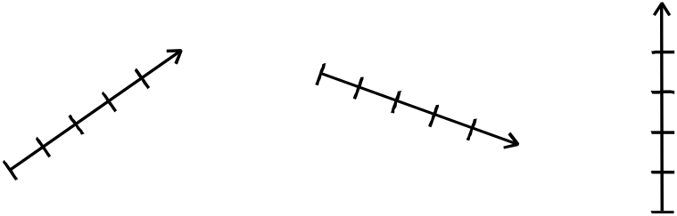

Fig.10 Vetores.

Como se pode observar, em qualquer um dos vetores da Fig.10, esta representação gráfica fornece as três informações necessárias a respeito da grandeza vetorial.

A Fig.11 mostra um vetor e sua reta suporte com a indicação de seu módulo, sua direção e seu sentido.

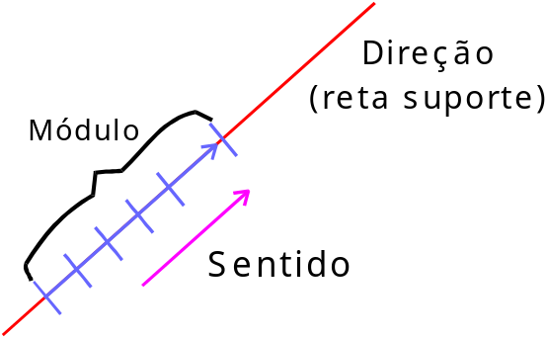

Fig.11 Módulo, direção e sentido de um vetor.

Os vetores constituem-se em fator de simplificação na análise de situações diárias.

Supondo-se, por exemplo, que alguém deseje levar uma mesinha com a televisão do canto esquerdo da sala para o canto direito e está pensando em como fazê-lo, como ilustrado na Fig.12. Intuitivamente, qualquer pessoa sabe que terá que empurrar ou puxar a mesinha com uma determinada força para que isto aconteça.
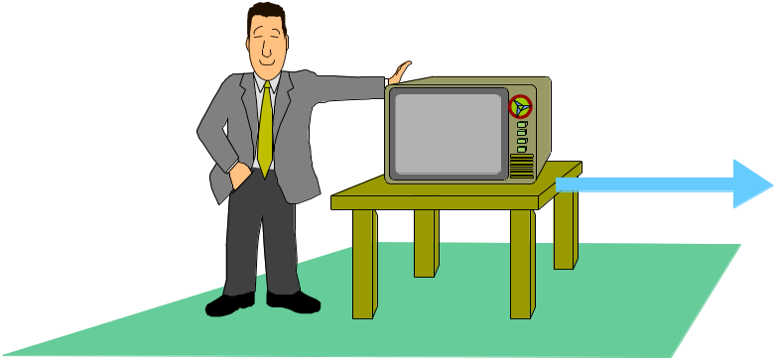

Fig.12 Deslocamento de uma mesa.

Esta força pode ser representada através do vetor da Fig.13.

- Módulo: valor numérico da força para movimentar a mesinha.
- Direção: horizontal.
- Sentido: da esquerda para direita.

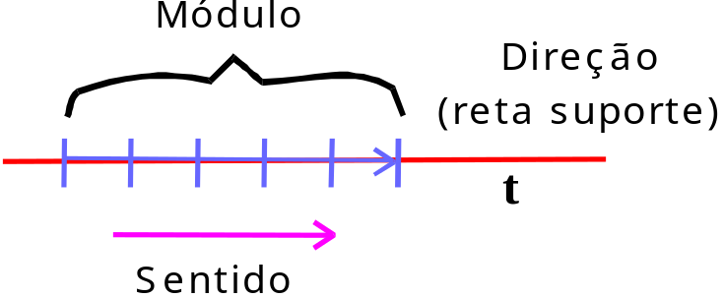

Fig.13 Vetor força.

RESULTANTE DE UM SISTEMA DE VETORES

Em muitas situações existe mais de uma força atuando sobre o mesmo ponto ao mesmo tempo. Nestes casos, empregar uma representação gráfica simplifica a determinação de uma solução.

Suponha, por exemplo, que uma pessoa precise puxar a caixa pesada ilustrada na Fig.14. Ao tentar, esta pessoa conclui que sozinha não consegue movimentar a caixa.

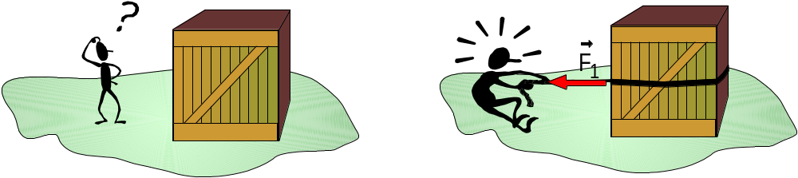

Fig.14 Deslocamento de uma caixa pesada.

A solução é pedir ajuda, incluindo mais uma força no sistema. Naturalmente esta segunda força tem que atuar na mesma direção e sentido e no mesmo ponto de aplicação que a primeira para que o resultado (resultante) seja o desejado.

A resultante, neste caso, será a soma das duas forças, atuando na mesma direção e sentido das forças individuais.

A Fig.15 mostra a representação completa do sistema de forças e sua resultante.

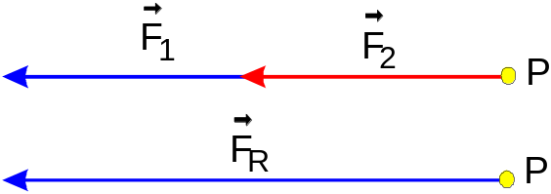

Fig.15 Sistema de forças e sua resultante.

Então, pode-se afirmar que se duas forças F₁ e F₂ aplicadas no mesmo ponto e atuando tem na mesma direção e mesmo sentido, o vetor resultante tem as seguinte características:

- Módulo: F₁+F₂.
- Direção: a da reta que contém as duas forças.
- Sentido: o mesmo das forças.

Exemplo 1:

Duas pessoas puxam, na mesma direção e sentido uma corda presa a uma carga. A primeira exerce uma força de 45N e a segunda uma força de 55N. Qual o módulo, a direção e o sentido da força resultante?

Observação: Newton (N) é a uma unidade de medida de força.

Solução:

Desenhando-se o diagrama vetorial, tem-se que:

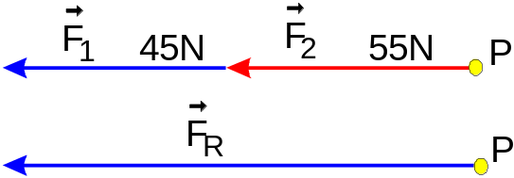

Módulo do vetor resultante: F_{R} = 45N + 55N = 100N
Direção do vetor resultante: a mesma das forças aplicadas (horizontal).
Sentido do vetor resultante: o mesmo das forças aplicadas (direita para esquerda).

Em algumas situações, as forças de um sistema têm a mesma direção, mas sentidos opostos.

Imagine, por exemplo, a brincadeira de “cabo de guerra” mostrada na Fig.16.

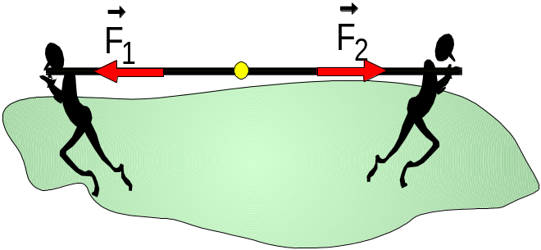

Fig.16 “Cabo de guerra”.

Este é um exemplo típico de sistema onde as forças atuam na mesma direção (a da corda ) e em sentidos opostos.

Considerando a corda como ponto de aplicação das forças, o sistema pode ser representado conforme a Fig.17.

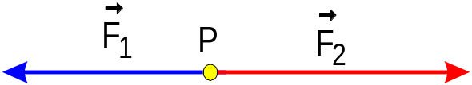

Fig.17 Diagrama vetorial do “cabo de guerra”.

A resultante neste caso, será o resultado da subtração de uma força da outra, com a direção mantida (a da corda) e o sentido da força maior, como mostrado na Fig.18.

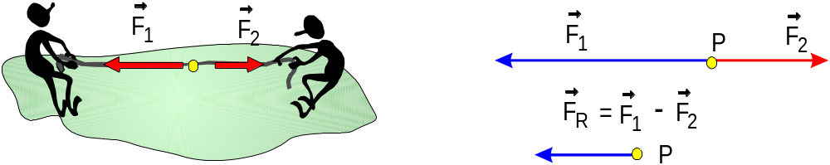

Fig.18 Forças em direções opostas.

Se duas forças F₁ e F₂ aplicadas ao mesmo ponto atuam na mesma direção e em sentidos opostos, têm-se para a resultante que:

Módulo: F₁ - F₂ (a maior menos a menor).
Direção: a da reta que contém as duas forças.
Sentido: o da força maior.

Exemplo 2:

Determinar a resultante do sistema de forças da figura abaixo.

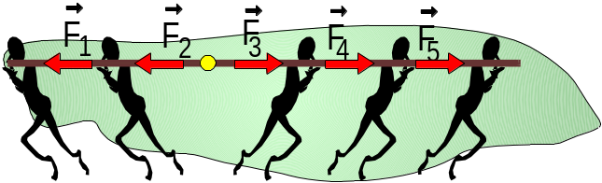

Primeiro, verifica-se que F₁ e F₂ atuam na mesma direção e sentido, podendo ser substituídas por uma resultante parcial FR₁.

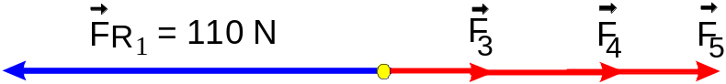

Da mesma forma pode ser feito com F₃, F₄ e F₅, substituindo por uma resultante parcial FR₂.

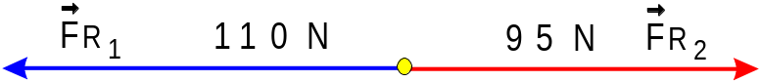

Agora é possível determinar a resultante do sistema FR como sendo :

FR = 110N-95N = 15N.
Direção = a da corda (horizontal).
Sentido = o da maior força (para a esquerda).

Existe ainda uma terceira situação em que forças aplicadas no mesmo ponto não têm a mesma direção.

Supondo-se, por exemplo, dois rebocadores puxando um transatlântico através de dois cabos, conforme mostrado na Fig.19.

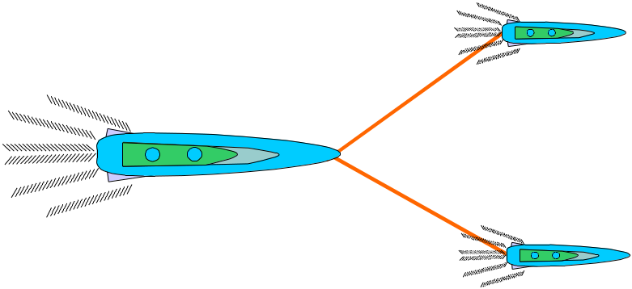

Fig.19 Transatlântico puxado por dois cabos.

O ponto de aplicação das forças é o mesmo (o transatlântico), porém as direções são diferentes, como pode ser visto na Fig. 20.

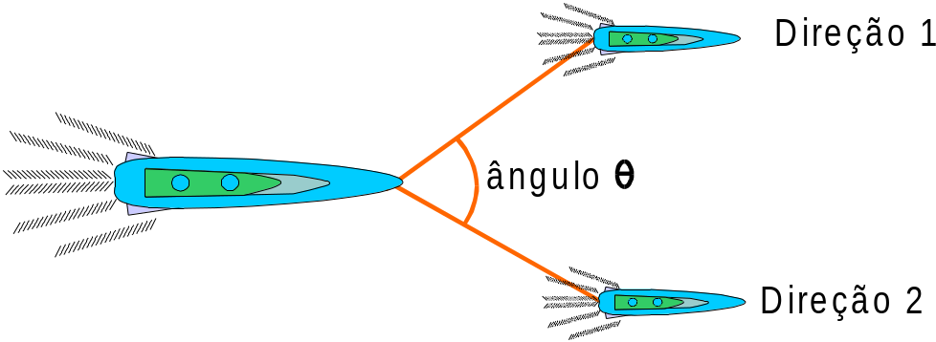

Fig. 20 Ângulo entre as forças produzidas pelos rebocadores.

Neste caso a forma mais simples de encontrar a solução é a forma gráfica pela Regra do Paralelogramo.

Deve-se colocar em um papel os dois vetores, desenhados em escala com o ângulo correto entre eles, como mostrado na Fig.21.

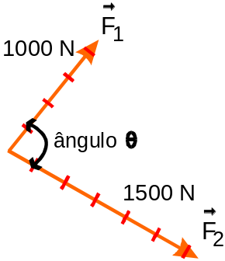

Fig.21 Diagrama vetorial da situação mostrada na Fig.19.

Então, traça-se pela extremidade de cada um dos vetores dados uma linha tracejada, paralela ao outro, como mostrado na Fig.22.

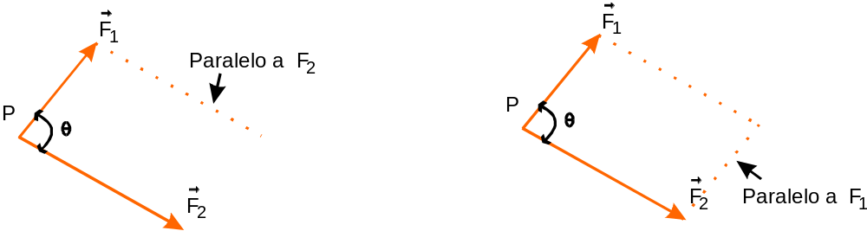

Fig.22 Aplicação da regra do paralelogramo.

Forma-se assim um paralelogramo cuja diagonal é a resultante, conforme ilustrado na Fig.23.

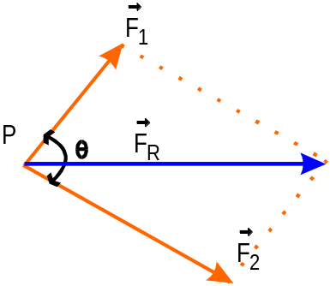

Fig.23 Formação gráfica da resultante.

Medindo-se a resultante com a mesma escala usada para os vetores componentes, tem-se o módulo da resultante.

A direção e o sentido ficam estabelecidos automaticamente no traçado gráfico.

Um caso particular desta situação é quando há um ângulo de 90º entre as forças. A Fig.24 mostra esta situação.

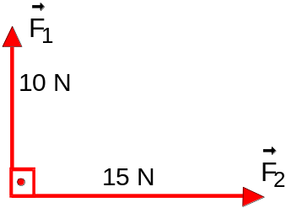

Fig.24 Aplicação de duas forças que formam um ângulo de 90°.

A resolução gráfica da Fig.24 mostra que o paralelogramo formado é um retângulo onde a resultante é diagonal, como mostrado na Fig.25.

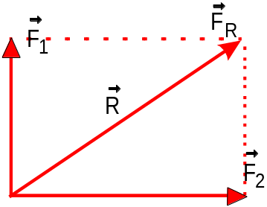

Fig.25 Força resultante.

Trocando-se um dos vetores de posição, forma-se um triângulo retângulo em que F₁ e F₂ são os catetos e R é a hipotenusa, como mostrado na Fig.26.

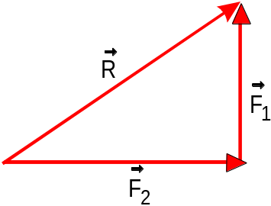

Fig.26 Triângulo retângulo tendo a hipotenusa como resultante.

Neste caso, o módulo dos vetores se relacionam segundo o teorema de Pitágoras:

R² = F₁² + F₂² (1)
Se duas forças F₁ e F₂ aplicadas ao mesmo ponto formam um ângulo de 90º entre si, a resultante é dada pelo teorema de Pitágoras, ou seja: 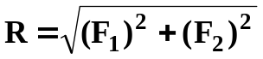 .

O ângulo formado entre os vetores componentes e o resultante é dado pelas relações trigonométricas.

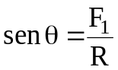 (2)

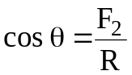 (3)

Exemplo 3:

Dois rebocadores de 15.000N cada um traciona um transatlântico. Sabendo-se que o ângulo entre os cabos dos dois é de 90º, determinar o módulo da resultante e o ângulo desta com relação ao rebocador.

Solução:

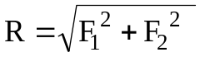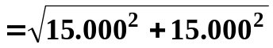 = 21.213N

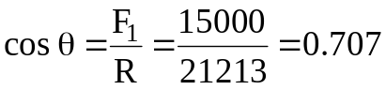

θ = 45°

O transatlântico se deslocará em uma trajetória que forma um ângulo de 45º com o cabo do rebocador 1.

Fasores

A análise do comportamento e dos parâmetros de um circuito em CA apresenta certas dificuldades porque os valores de tensão e corrente estão em constante modificação.

Mesmo os gráficos senoidais, que podem ser utilizados com este objetivo, tornam-se complexos quando há várias tensões ou correntes envolvidas com defasagem entre si.

Por este motivo é muito comum empregar gráficos fasoriais em substituição aos senoidais.

Do mesmo modo que o comprimento de um segmento de reta, a sua direção e a sua orientação no espaço representam uma série de grandezas físicas, chamadas então de grandezas vetoriais, existe também uma forma de representar graficamente as grandezas tensão e corrente elétrica senoidais.

Por exemplo, a tensão alternada

V(t) = V_{m} cos (ωt + φ) (4)

de amplitude V_{m}, frequência angular ω (rads/s) e fase φ (rad ou graus) pode ser representada no plano cartesiano como mostrado na Fig. 27.

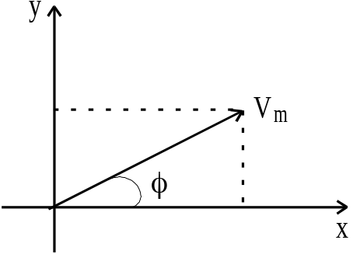

Fig. 27 Representação fasorial de uma tensão alternada.
O estudo dos números complexos nos revela que esta é a representação do número 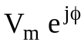, que na teoria dos circuitos elétricos recebe o nome especial de fasor.

Note que na representação fasorial da tensão senoidal V(t) = V_{m} cos (ωt + φ), apenas a amplitude da tensão V_{m} e o ângulo de fase φ são especificados, devendo então a frequência angular ser fornecida a parte.

A representação fasorial de uma tensão ou corrente alternada é muito útil, pois nos possibilita visualizar o comportamento relativo dessas grandezas.

Nos gráficos fasoriais, um segmento de reta pode ser usado para representar a tensão ou corrente eficaz correspondente a uma CA senoidal. A Fig.28 ilustra este princípio.

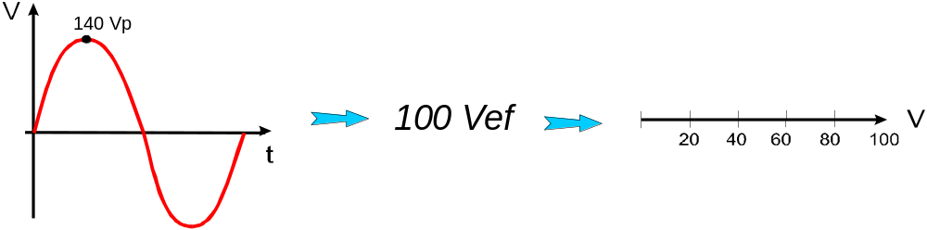

Fig.28 Representação fasorial de uma onda senoidal.

O sistema de gráficos fasoriais permite a representação de qualquer número de tensões com quaisquer defasagens. O ângulo de defasagem entre as tensões CA é representado graficamente por um ângulo entre os fasores.

REPRESENTAÇÃO FASORIAL DE GRANDEZAS SENOIDAIS EM FASE

Quando duas CA estão em fase, pode-se dizer que o ângulo de defasagem entre elas é 0º. A Fig.29 mostra um exemplo.

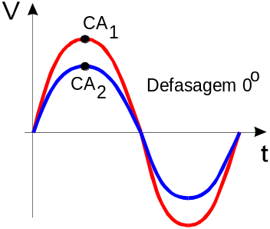

Fig.29 Exemplo de duas tensões alternadas em fase.

Esta situação pode ser representada fasorialmente, considerando-se três aspectos:

- Um segmento de reta representa o valor eficaz de CA₁.
- Outro segmento de reta representa o valor eficaz de CA₂.
- O ângulo entre os dois fasores representa o ângulo de defasagem, que neste caso é de 0º.

A Fig.30 mostra o gráfico senoidal e vetorial de duas CA em fase.

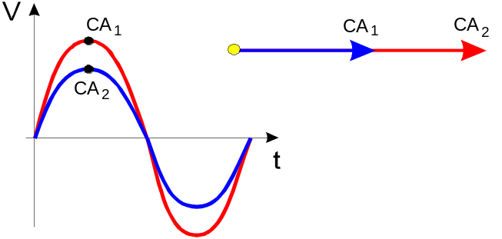

Fig.30 Gráfico senoidal e fasorial de duas tensões alternadas em fase.

REPRESENTAÇÃO FASORIAL DE GRANDEZAS SENOIDAIS DEFASADAS

Para representar grandezas senoidais defasadas, os princípios são os mesmos:

- Um segmento de reta para cada grandeza.
- Um ângulo entre os fasores que expressa a defasagem.

Há porém alguns cuidados a serem observados. Sempre que se observa um gráfico de grandezas senoidais defasadas toma-se uma das grandezas como referência para depois verificar se as outras estão adiantadas ou atrasadas em relação a estas.

Para os gráficos fasoriais obedece-se o mesmo princípio. Em geral, costuma-se traçar um sistema de eixos ortogonais que servirá de base para o gráfico e traçar o fasor de referência no sentido horizontal para a direita, como mostrado na Fig.31.

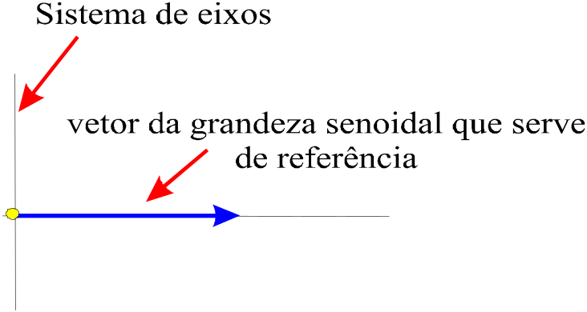

Fig.31 Traçado do fasor de referência.

Veja, por exemplo, o gráfico senoidal apresentado na Fig.32 com a CA₁ tomada como referência.

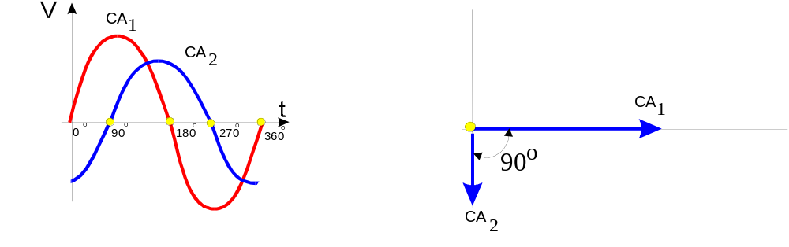

Fig.32 Tensões senoidais CA₁ (referência) e CA₂.

A partir do fasor de referência, posiciona-se os demais fasores. Fasores colocados no sentido horário estão atrasados com relação a referência e vice versa, como mostrado na Fig.33.

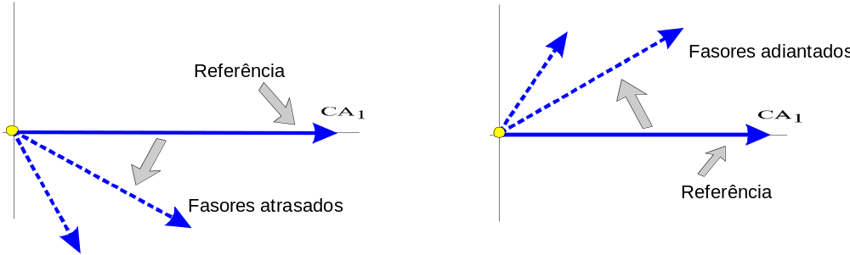

Fig.33 Fasores atrasados e adiantados.

No gráfico senoidal usado como exemplo, a CA₂ está atrasada 90º com relação a CA₁, de forma que o gráfico se apresenta conforme a Fig.34.

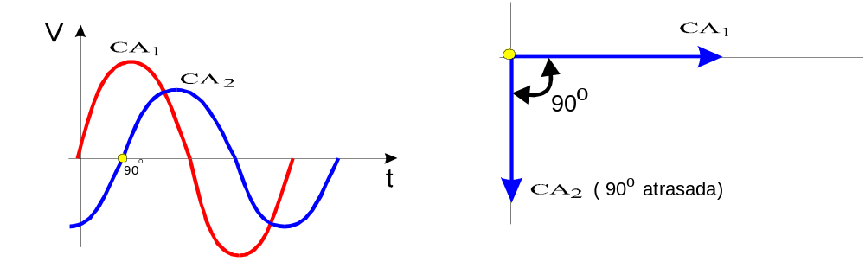

Fig.34 Vetor atrasado 90º .

A seguir estão colocados alguns exemplos de gráficos senoidais e seus respectivos gráficos vetoriais. Os valores apresentados nos gráficos senoidais são valores eficazes.

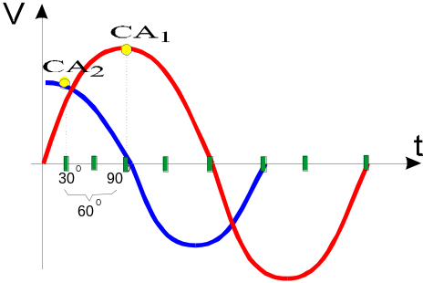

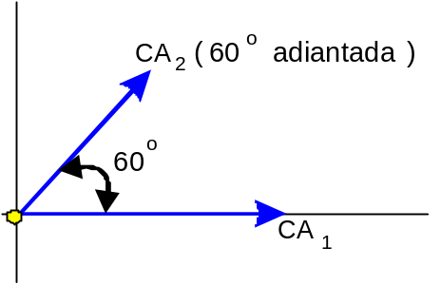

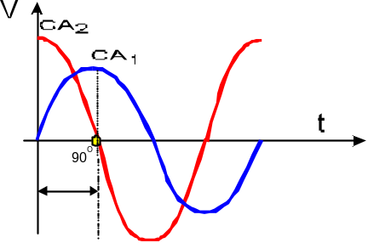
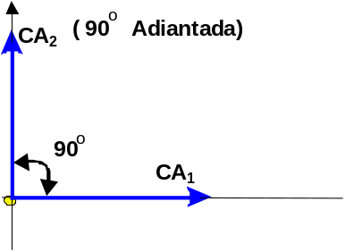

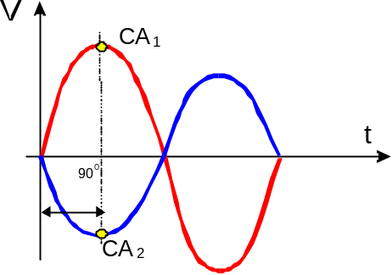
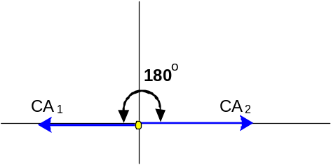

Apêndice

QUESTIONÁRIO

- Quando se pode afirmar que duas tensões alternadas estão em fase ?

- Esboce um diagrama fasorial de duas tensões alternadas defasadas.

BIBLIOGRAFIA

DAWES, CHESTER L. Curso de Eletrônica; corrente alternada. ( A course in electrical engeneering) Trad. de João Protássio Pereira da Costa. 18.ª ed., Porto Alegre, Globo, 1979, vol.4

SOUZA, HIRAN R. DE. Estática. São Paulo, PRO-TEC, 1977.

TEIXEIRA JÚNIOR, ANTÔNIO DE SOUZA. Física, Curso Colegial. 13.ª ed., São Paulo, Brasil, 1965, vol.1 (Coleção Didática do Brasil - Série Colegial, vol.6).

VAN VALKENBURG, NOOGER & NEVILLE. Eletricidade Básica. 5.ª ed., Rio de Janeiro, Freitas Bastos, 1964, vol.4 il.

